รายงานการปฏิบัติประจำเดือน มกราคม 2568
ประจำปีงบประมาณ พ.ศ. 2568
สภ.ท่ายาง

1.งานสืบสวน
เมื่อวันที่ 28 ม.ค. 2568 ได้มีการจับกุมตัวนายธนาธิปหรือพีท ทองแซก อายุ 29 ปี หมายเลขบัตรประจำตัวประชาชน 1-7699-00386-24-0 ภูมิลำเนาอยู่บ้านเลขที่ 84 หมู่ 5 ต.บ้านหาด อ.บ้านลาด จว.เพชรบุรี ในฐานความผิด “ จำหน่ายยาเสพติดให้โทษประเภท 1 ( ยาบ้า) โดยมีไว้เพื่อจำหน่าย โดยการกระทำเพื่อการค้า ” จำนวน 1 ราย 1 คน สถานที่จับกุมบริเวณสะพานทางเข้าวัดเขาปากช่อง ของชำ หมู่ 6 ต.ท่าแลง อ.ท่ายาง จว.เพชรบุรี
ของกลาง ยาบ้า 1781 เม็ด
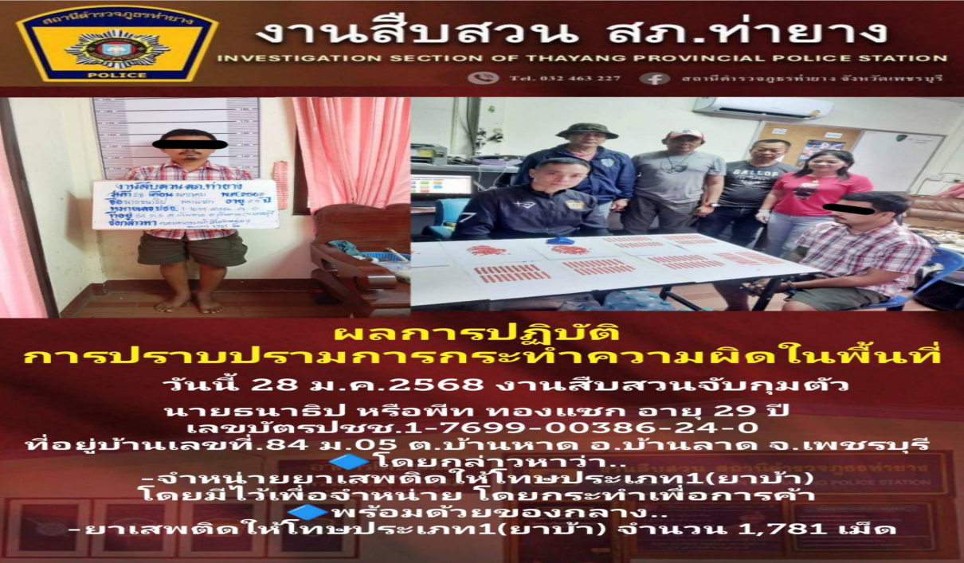

2 งานป้องกันปราบปราม
วันที่ 11 ม.ค.68 เจ้าหน้าที่ตำรวจ สภ.ท่ายาง ร่วมกิจกรรมวันเด็กและอำนวยความสะดวกการจราจร
ณ เทศบาล ต.ท่ายาง อ.ท่ายาง จ.เพชรบุรี
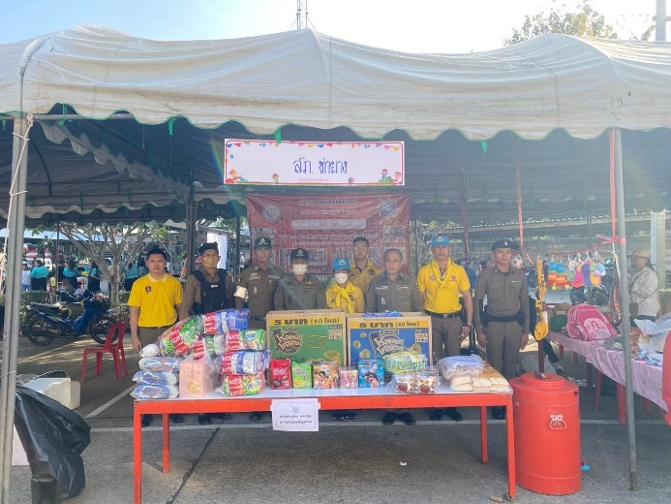
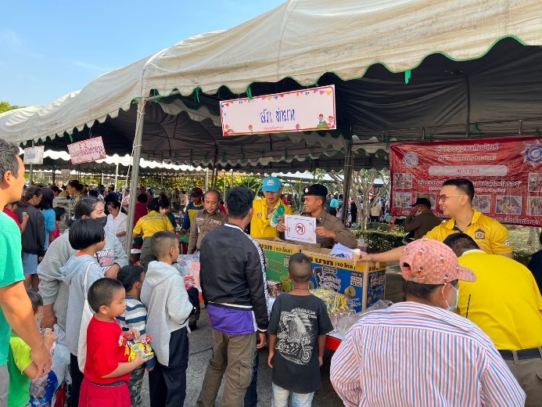

3 งานจราจร
ผลการจับกุมคดีจราจร ช่วงวันที่ 1 ม.ค.2568 ถึง 31 ม.ค.2568 ไม่สวมหมวกนิรภัย จำนวน 195 ราย , ไม่มีใบขับขี่ จำนวน 165 ราย , ไม่คาดเข็มขัดนิรภัย จำนวน 88 ราย , อุปกรณ์ส่วนควบไม่ครบถ้วน จำนวน 56 ราย , ใช้โทรศัพท์ขณะขับรถ จำนวน 17 ราย , ขับรถย้อนศร จำนวน 32 ราย ขับรถขณะเมาสุราฯ จำนวน 2 ราย , ฝ่าฝืนสัญญาณไฟจราจร จำนวน 10 ราย , ขับรถแซงในเขตคับขัน จำนวน 8 ราย

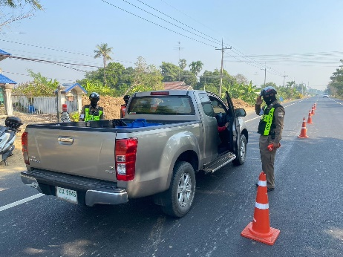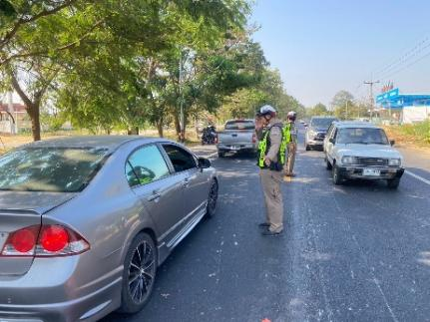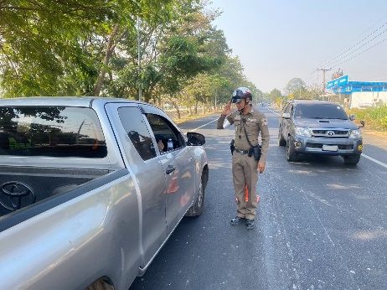
4 งานอำนวยการ
กิจกรรม : “จิตอาสา เราทำดี ด้วยหัวใจ ”
วันที่ ๑๑ มีนาคม ๒๕๖8 เวลา ๐๗.๔๐ น.
หน่วยรายงาน : ภ.จว.เพชรบุรี สภ.ท่ายาง
สถานที่ทำกิจกรรม อ.เมืองเพชรบุรี จ.เพชรบุรี
รายละเอียดกิจกรรม ข้าราชการตำรวจสถานีตำรวจภูธรท่ายาง ร่วมกันทำความสะอาดปรับปรุงภูมิทัศน์ อุทยาน ร.4 อ.เมือง จ.เพชรบุรี

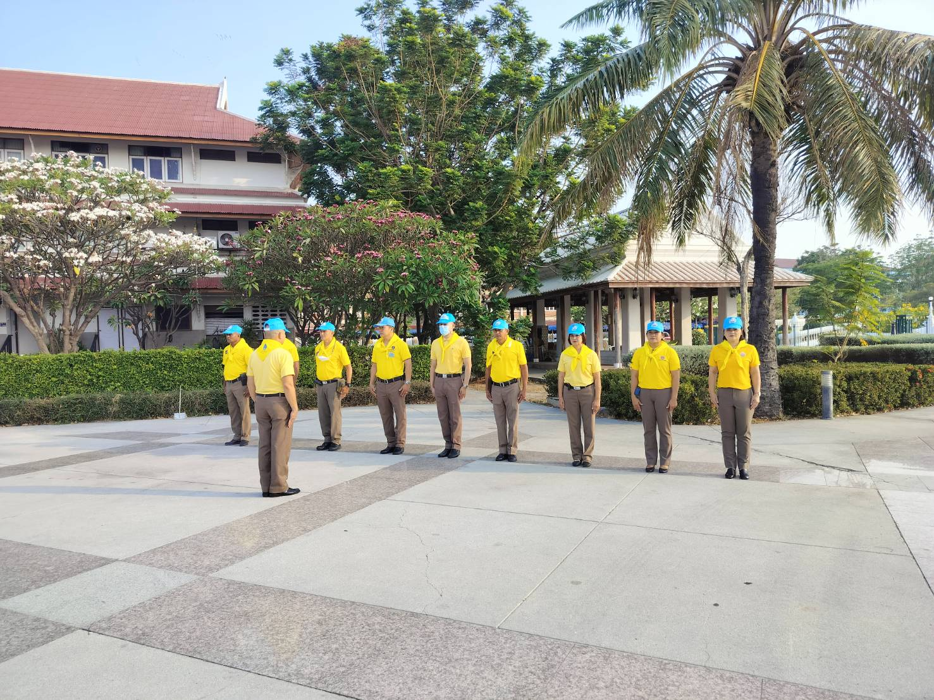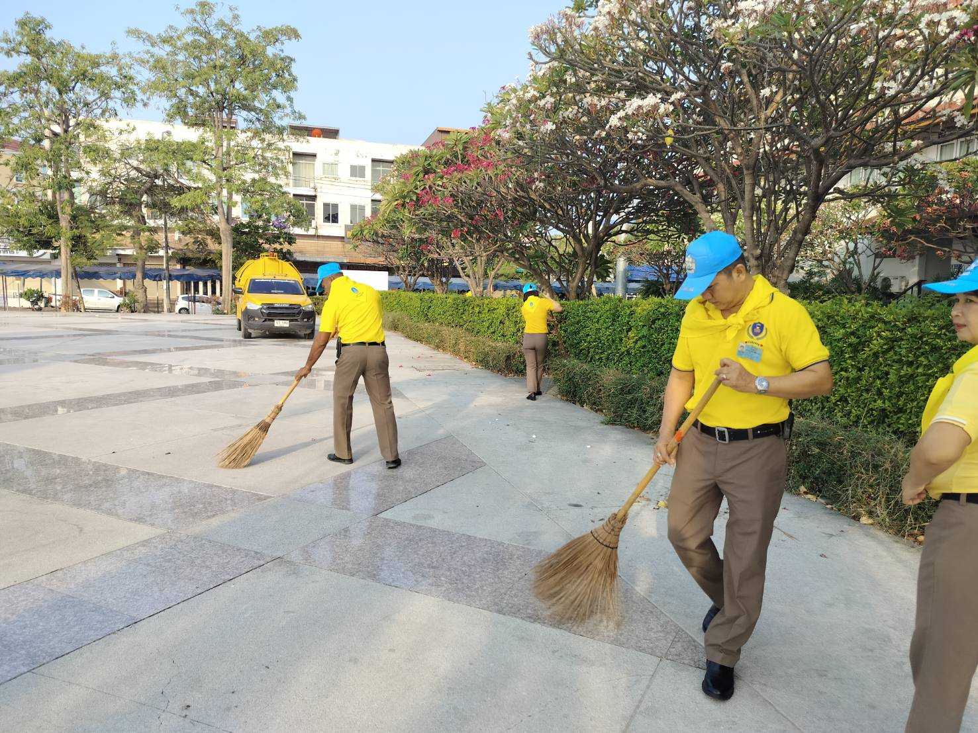
5 งานสอบสวน
ช่วงวันที่ 1 ม.ค. 68 ถึง 31 ม.ค. 68 พนักงานสอบสวนได้รับแจ้งความร้องทุกข์ จำนวน 44 คดี.
ช่วงวันที่ 1 ม.ค. 68 ถึง 31 ม.ค. 68 พนักงานสอบสวนได้รับสำนวนคดีอาญาไว้ทำการสอบสวน 44 คดี สอบสวนเสร็จสิ้นแล้ว 23 คดี คงเหลือและอยู่ระหว่างการสอบสวน……21….คดี

เมื่อวันที่ 7 ม.ค. 2568 รองผู้บังคับการตำรวจภูธรเพชรบุรี ได้เดินทางมาตรวจเยี่ยม และกำชับการปฏิบัติงานขอพนักงานสอบสวนสถานีตำรวจภูธรท่ายาง
